לומדים יקרים,
עליכם לתכנן פעילות לימודית (שיעור או יחידת הוראה) המשלבת את התוצר הדיגיטלי שאותו תפתחו.
הורידו מסמך זה למחשב שלכם , ענו על כל השאלות והתייחסו לדגשים בטופס לפני תחילת העבודה.

דגשים בפיתוח הפעילות הלימודית
בפיתוח התוצר שימו לב לדגשים הבאים:
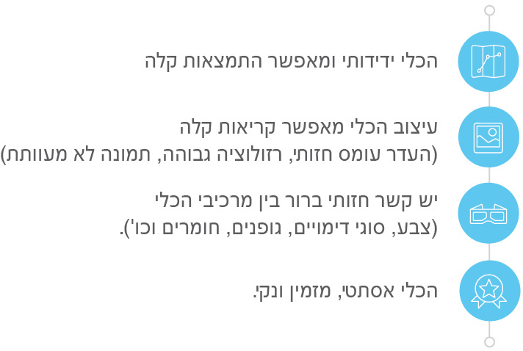

כללי
נושא השיעור: רשות הרבים – אני ואחרים במרחב ציבורי
מקצוע/תחום דעת: מורשת
שכבת גיל: ח'
המטרות הפדגוגיות של השיעור:
- הבנת סוגיה של אחריות בנזק באדם שנפגע ברשות הרבים
- הבנת מבנה של בית משפט
הכלי הטכנולוגי בו תשתמש בשיעור: משחק רשת
קישור לתוצר שישולב בשיעור שבניתם בכלי הטכנולוגי שבחרתם: http://www.to-be.co.il/games/game.aspx?gameId=15293
סמנו את מרחב הלמידה, בו יתקיים השיעור: X כיתה X חדר מחשבים ☐מרחב חוץ כיתתי ☐בית

פרטים טכנו פדגוגיים
מלאו את הפרטים הבאים לפעילות הלימודית אותה תכננתם:

הקלידו תיאור קצר של תוצר הלמידה הדיגיטלי: סימולציה של בית משפט על אירוע של ילדה שנפגע ברשות הרבים – התלמידים יצטרכו להכריע מי אחראי על הנזק ובאיזו מידה

- באיזה שלב על המורה להשתמש בתוצר הדיגיטלי?
☐ לפני השיעור (כפעילות מטרימה)
☐ בתחילת השיעור
X במהלך השיעור
☐ כסיכום השיעור

- משך הלמידה עם התוצר (עליכם לפתח תוצר שמשך השימוש בו הינו 10 דקות לפחות):
45 דק' כולל דיון מסכם

- כיצד על הלומד להשתמש בתוצר הלמידה?
☐ עבודה עצמית
X עבודת צוות
☐ מליאה

- השימוש בתוצר מאפשר למידה דיפרנציאלית
☐ כן. כיצד? Click here to enter text.
X לא
☐ לא רלוונטי

- השימוש בתוצר מאפשר חשיבה מסדר גבוה
X כן. כיצד? חשיבה על כל הצדדים במהלך הדיון – חשיבה ביקורתית
☐ לא
☐ לא רלוונטי

- מהו תפקיד המורה בזמן הלמידה עם תוצר הלמידה הדיגיטלי?
☐ צפייה בלבד
☐ הנחייה ועידוד לשימוש מדויק
☐ למידה כחלק מצוות לומדים
X בקרה
☐ אחר

- אופן השימוש בתוצר הלמידה:
X סינכרוני (כל הלומדים נמצאים באותו זמן על הרשת ולומדים יחד)
☐ א-סנכרוני (כל לומד נמצא במקום אחר ולומד בזמן שנוח לו)

- באילו אמצעים יונגש תוצר הלמידה?
X מחשב נייד
X מחשב נייח
X טלפון חכם / אייפד
☐ מקרן
☐ לוח חכם
☐ אחר Click here to enter text.

בהצלחה!

